   |  |  |  |  |  | Menção:
Avaliação de DESENVOLVIMENTO DE SISTEMAS |  | Bimestre: 1º |  | Professor (a): Sérgio Lacerda |  | Turma: 2º DS
Aluno (a): |  |  |  | Nº |  | Data: 13/09/2019
Conhecimentos / bases tecnológicas: Ambiente de Desenvolvimento Delphi. Conceitos de Orientação a Objetos e Interface Gráfica. Programação orientada a Eventos. Laços de repetição e desvios condicionais. Cálculos aritméticos simples.
Critério: Resolução de Problemas  Questões: 1, 2  A P N | Critério: Compreensão  Questões: 1, 2  A P N |  | Critério: Relacionamento de Conceitos  Questões: 1, 2  A P N
Legenda: A= atingiu plenamente P= atingiu parcialmente N= não atingiu

Questões

- Copie para sua máquina o projeto da pasta “Questao01” e implemente as seguintes funcionalidades:

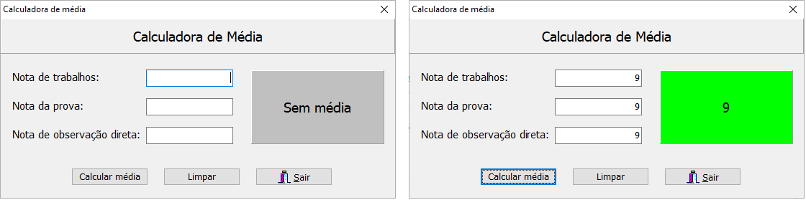

Ao clicar no botão “Limpar”, o sistema deve:
- Apagar os conteúdos dos componentes Edits de notas;
- Alterar a cor do painel de média para clSilver;
- Alterar o Caption do painel de média para “Sem média”.
Ao clicar no botão “Calcular média”, o sistema deve:
- Validar se as entradas de notas são válidas:
  - Testar se são números;
  - Testar se estão no intervalo entre 0 e 10;
- Calcular a média e exibir no painel de média.
- Alterar a cor do painel de média de acordo com o seguinte critério:
  - Se a média for menor que 5, alterar a cor para clRed;
  - Se a média for maior que 8, alterar a cor para clLime;
  - Se a média estiver entre 5 e 8, alterar a cor para clYellow.

- Desenvolva um programa em Delphi com as seguintes características:

- O sistema deverá trabalhar sobre uma base de dados de preços de um determinado produto, simulando a sua variação dia a dia, ao longo de 3 anos: (considere 1095 dias);
- Utilize um Vetor de preços para simular essa estrutura;
- Preencha os preços (variando de R$ 10 a R$ 25) utilizando a função Random;
- Calcule e exiba a média dos preços;
- Exiba o maior preço histórico;
- Exiba o menor preço histórico;

